上海应用技术大学

SHANGHAI INSTITUTE OF TECHNOLOGY

本科生毕业设计（论文）工作

记录本
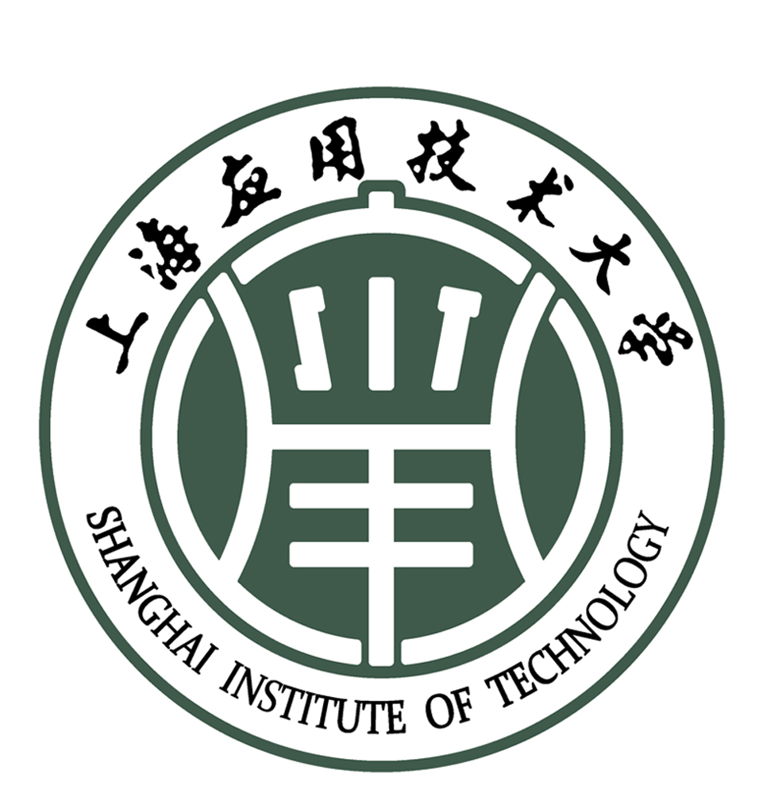

论文题目：

执行时间: 年 月 至 年 月

学生姓名:
学生学号:
指导教师:
专 业:
学 院:

上海应用技术大学教务处
说 明

- 本记录本用于本科生毕业设计（论文）工作阶段重要事项的记录。也作为开题、中期、后期、答辩检查依据之一。
- 学生在毕业设计（论文）工作期间，每周应及时完成教师的指导要求，通过网上“过程检查”管理模块，对照毕业设计（论文）进程填写一周工作内容、完成情况、存在的问题，并由指导教师及时给予指导
3. 记录内容：
学生：项目进展情况、遇到的问题和难点、研究收获及体会；与导师见面情况、讨论的主要问题。
指导教师：对学生安排指导及提出的问题进行回复，并对其工作提出意见和建议；对学生整个毕业设计工作进行综合评价。
4. 每次指导情况系统将自动保存，并生成汇总表，届时打印装订在该手册中，如见面指导时手写参见下面指导填表格式，一并按时间顺序装订入手册。
5. 手册在毕业设计（论文）答辩前完成。
6. 毕业设计（论文）工作手册是学生毕业设计（论文）的附件之一。学生应保管好此手册，毕业设计（论文）工作完成后，装入毕业设计（论文）资料袋内。
毕业设计（论文）题目变更记录
变更后题目
变更日期
变更原因 | 指导教师：
上海应用技术大学学生毕业设计（论文）诚信承诺

本人承诺，所呈交的毕业设计（论文）是我个人在指导教师指导下进行的毕业设计（论文）工作及取得的研究成果。除文中已经注明引用的内容外，本设计（论文）不含任何其他个人或集体已经发表或撰写过的研究成果。对本文的研究做出重要贡献的个人和集体，均已在论文中作了明确的说明并表示了谢意。

学生签名： 签名勿漏 日期： 年 月 日

上海应用技术大学学生毕业设计（论文）使用授权声明

上海应用技术学院有权保留本人所送交毕业设计（论文）的原件、复印件和电子文档，可以采用影印、缩印或其他复制手段保存论文。本人允许论文被查阅和借阅，可以公布(包括刊登)论文的全部或部分内容。

学生签名： 签名勿漏 日期： 年 月 日

毕业设计（论文）中期检查
学 生 自 检 表

年 月 日
学  生  填  写 | 学生姓名 |  |  |  |  |  |  |  |  | 班 级 |  |  |  |  |  |  | 学 号
学  生  填  写 | 课题名称
学  生  填  写 | 对下列各项打√或填写数字
学  生  填  写 | 课题有否变动 |  |  |  | 无 |  |  | 小变动 |  |  |  | 换题 |  |  | 对课题任务要求是否明确 |  |  |  | 明确 |  |  |  | 不太明确
学  生  填  写 | 方案制定数 |  |  |  | 个 |  |  |  |  |  |  |  |  |  | 调查单位数 |  |  |  | 个
学  生  填  写 | 查阅文献资料 |  |  |  | 中文（篇） |  |  |  |  |  | 外文（篇） |  |  |  | 供检查组检查的积累资料和数据 |  |  |  | 有 |  |  | 否
学  生  填  写 | 实验与测试 |  |  |  | 准备做（个） |  |  |  |  |  | 已做（个） |  |  |  | 使用计算机情况 |  |  |  | 无 |  |  | 周上机时间
学  生  填  写 | 课题进展情况 |  |  |  | 朝前 |  | 按时 |  |  |  |  | 延迟 |  |  | 任务能否完成 |  |  |  | 能够 |  |  | 不能够
学  生  填  写 | 对导师评价 |  |  |  | 满意 |  | 一般 |  |  |  |  | 不满意 |  |  | 建议
学  生  填  写 | 前阶段工作小结：
学  生  填  写 | 下阶段计划：
指  导  教  师  考  评 | 前期工作的评价、对后阶段的要求：
指  导  教  师  考  评 | 较好 |  |  | 合格 |  |  |  |  | 基本合格 |  |  |  |  |  | 警告 |  |  | 教师签字
上海应用技术大学 毕业设计(论文)记录纸
师生见面指导情况记录
次数 | 第 次 | 时间 |  | 地点
学生咨询及汇报 | 学生签名：
指导教师意见 | 指导教师签名：
注：该页主要用于师生见面指导手写记录，也可系统资料箱中“过程检查”保存一并打印。
学生毕业设计（论文）工作总结
总结内容与要求（供参考）
1．毕业设计（论文）的一般情况，主要收获及存在问题；2．毕业设计（论文）中的经验、教训（可以有重点的总结）；3．对今后改进毕业设计（论文）教学工作的建议；4．其他
毕业设计（论文）工作总结

可另附页 学生签名： 日期：
指导教师评语：

签名： 日期：

